**Оценка качества освоения программы осуществляется в форме итогового тестирования.**

**ОЦЕНОЧНЫЕ МАТЕРИАЛЫ ПРОГРАММЫ ПОВЫШЕНИЯ КВАЛИФИКАЦИИ**

**Тема 1.**

1. Назовите этапы проведения инженерных изысканий при строительстве;
2. Нормативные документы, регламентирующие деятельность в области инженерных изысканий;
3. Кто вправе направить проектную документацию и результаты инженерных изысканий на негосударственную экспертизу?
4. Какое количество раз возможно прохождение государственной экспертизы результатов инженерных изысканий?
5. Виды работ по инженерным изысканиям, которые оказывают влияние на безопасность объектов капитального строительства?
6. Что может являться предметом договорных обязательств при выполнении проектных и изыскательских работ?
7. Предмет государственной экспертизы результатов инженерных изысканий?
8. Содержание результатов инженерно-геологических изысканий под комплекс зданий и сооружений?
9. Выбор масштаба инженерно-геологической съемки
10. Характеристика природных и техногенных условий объекта?

**Тема 2.**

1. Планирование выполнения работ по инженерно-геодезическим изысканиям
2. Сбор и анализ сведений, необходимых для выполнения работ по инженерно-геодезическим изысканиям
3. Содержание разделов программы выполнения инженерно-геодезических изысканий?
4. Кем осуществляется передача одного экземпляра копии результатов инженерно-геодезических изысканий в орган исполнительной власти субъекта Российской Федерации или орган местного самоуправления, выдавший разрешение на строительство?
5. Кем осуществляется передача результатов инженерно-геодезических изысканий на государственную (негосударственную) экспертизу?
6. Цели создания плановой и высотной геодезической основы?
7. Дополнительные сведения при определении состава инженерных изысканий для трасс линейных сооружений?
8. Число пунктов наблюдений на объекте строительства?
9. Деятельность каких органов государственной власти и иных организаций и лиц включается понятие «Охрана окружающей среды»?
10. Направление деятельности по оценке окружающей среды?
11. Дайте определение «Экологическая безопасность»?
12. Характеристики зоны чрезвычайной экологической ситуации?

**Тема 3.**

1. Применение геодезии при строительстве зданий и сооружений
2. Состав работ при проведении инженерно-геодезических изысканий при строительстве автомобильных и железных дорог
3. Формирование (составление) плана-графика выполнения работ по инженерно-геодезическим изысканиям
4. Определение методов, средств и ресурсов для выполнения работ по инженерно-геодезическим изысканиям
5. Государственная геодезическая сеть.
6. Оформление результатов обработки и оценки данных по результатам выполненных измерений с привязкой к сведениям об объекте приложения работ по инженерно-геодезическим изысканиям и (или) изучаемой территории
7. Составление и передача отчетных документов, содержащих результаты выполненных работ по инженерно-геодезическим изысканиям.
8. Оформление и комплектование отчетной документации по инженерно-геодезическим изысканиям по установленным требованиям
9. Представление отчетной документации по инженерно-геодезическим изысканиям заказчику в установленном порядке.
10. Передача комплектов отчетной документации, материалов выполнения работ по инженерно-геодезическим изысканиям уполномоченным органам в установленном порядке
11. Как определяется соответствие состава, полноты содержания и оформления геодезической исполнительной документации требованиям стандарта?

**Тема 4.**

1. Современные инструменты для выполнения геодезических работ
2. Способы определения координат точек на местности
3. Способы съемки ситуации местности
4. Получение данных о местоположения геодезических знаков и пунктов.
5. Установка прибора на станцию
6. Определение расстояния с помощью дальномерных нитей геодезического прибора
7. Приборы и способы измерения длин линий на поверхности земли
8. Приборы для поиска подземных коммуникаций

**Тема 5.**

1. Системы координат в геодезии
2. Определение: прогиба балок путепровода, провисания провода ЛЭП, недоступного расстояния, высоты здания
3. Системы местоопределения (позиционирования): ГЛОНАСС, GPS
4. Проведение измерительных работ по инженерно-геодезическим изысканиям. Топографическая съемка
5. Определение земляных работ в котловане
6. Метод нивелирования «по квадратам»
7. Применение геодезии при проведении измерительных работ при текущем содержании и мониторинге осадки объектов строительства
8. Планово-высотный ход. Что это, зачем нужен и как выполняется?
9. Разбивка кривой на местности. Способы, применяемый инструмент
10. Что относится к объектам мониторинга деформационных процессов?
11. Какие параметры контролируются при наблюдении за деформациями инженерных сооружений?
12. Какие работы относятся к исполнительным геодезическим работам?
13. Что входит состав геодезической исполнительной документации по инженерным сетям?

**Тема 6.**

1. Применение программных комплексов в геодезии
2. Порядок обработки результатов топографической съемки
3. Обработка результатов нивелирования
4. Расчет объемов земляных работ на объекте строительства.
5. Создание 3D-модели аэрофотосъемки, построение ортофотоплана
6. Построение продольного профиля трассы и поперечников по результатам полевых измерений
7. Расчет элементов кривой. Переходные кривые и их назначение
8. Обработка результатов обследования при проведении измерительных работ при текущем содержании и мониторинге осадки объектов строительства
9. Обработка журнала технического нивелирования

**Тема 7.**

1. Виды ошибок, возникающих при выполнении работ с геодезическими инструментами
2. Способы уменьшения ошибок в измерениях
3. Высокоточное нивелирование
4. Нивелирование с применением абсолютных и относительных отметок
5. Ошибки в измерениях при проведении геодезических работ при строительстве и текущем содержании зданий и сооружений
6. Поверки и юстировки приборов

**Тема 8.**

1. Охрана труда при организации и проведении инженерно-геодезических изысканий на транспорте и в строительстве.
2. Требования охраны труда при следовании работников к месту работы и обратно.
3. Требования охраны труда к организации работ.
4. Охрана труда при выполнении работ с измерительными инструментами.
5. Охрана труда на электрифицированных линиях.
6. Правила по охране труда при выполнении инженерно-геодезических изысканий на скоростных и высокоскоростных линиях.
7. Требования охраны труда перед началом и во время работы, перед выходом на перегон.
8. Требования по обеспечению безопасности движения поездов при выполнении работ на бесстыковом пути.

**Примерные тесты для самоконтроля и подготовки к итоговой аттестации**

1. Что НЕ входит в состав инженерно-геодезических изысканий?

+ лабораторный анализ состава грунта

- сбор и анализ топографо-геодезических материалов, включая материалы и данные изысканий прошлых лет

- построение (развитие) опорных геодезических сетей

- создание планово - высотной съемочной геодезической сети

- топографические съемки (обновление планов)

1. Какой из этих инструментов предназначен для определения планового положения точек с высокой точностью (+/- 1мм)?

+ тахеометр

- оптический теодолит

- оптический нивелир

- цифровой нивелир

- ГНСС-приемник

1. Какой из этих инструментов предназначен для определения высотного положения точек с высокой точностью (+/- 1мм)?

+ оптический нивелир

- оптический теодолит

- цифровой теодолит

- ГНСС-приемник

1. Какой из этих нормативных документов используется для определения сметной стоимости геодезических работ

+ Справочник базовых цен на инженерные изыскания для строительства (цены приведены к базисному уровню на 01.01.2001 г.)

- СП 317.1325800.2017 Инженерно-геодезические изыскания для строительства

- ГКИНП-09-32-80 Основные положения по аэрофотосъемке, выполняемой для создания и обновления топографических карт и планов

- ГКИНП (ОНТА)-02-262-02 Инструкция по развитию съемочного обоснования и съемке ситуации и рельефа с применением глобальных навигационных спутниковых систем ГЛОНАСС и GPS

1. Исключите материалы, которые НЕ являются результатом выполнения инженерно-геодезических изысканий

+ поэтажные планы зданий

- данные о ситуации местности

- данные о рельефе местности

- данные о существующих зданиях и сооружениях (наземных, подземных и надземных)

1. Какую информацию нельзя получить, используя Публичную кадастровую карту (<https://pkk.rosreestr.ru/>)

+ информацию о налоговой задолженности владельца участка

- информацию о земельном участке

- информацию кадастровой стоимости участка

- информацию о владельце участка

1. Исключите работы, которые НЕ относятся к инженерным изысканиям для строительства

+ инженерно-климатические изыскания

- инженерно-геодезические изыскания

- инженерно-геологические изыскания

- инженерно-гидрометеорологические изыскания

- инженерно-экологические изыскания

1. Исключите сервисы, которые НЕ относятся к геоинформационным

+ Доставка транспортной компанией

- 2ГИС

- Яндекс-карты

- Публичная кадастровая карта

1. С помощью чего осуществляется мониторинг деформаций инженерных сооружений

+ осадочных марок

- репера государственной геодезической сети

- пункта триангуляции

- деформационных швов

1. Какой из этих нормативных документов используется для выполнения топографической съемки тахеометром

- Справочник базовых цен на инженерные изыскания для строительства (цены приведены к базисному уровню на 01.01.2001 г.)

+ СП 317.1325800.2017 Инженерно-геодезические изыскания для строительства

- ГКИНП-09-32-80 Основные положения по аэрофотосъемке, выполняемой для создания и обновления топографических карт и планов

- ГКИНП (ОНТА)-02-262-02 Инструкция по развитию съемочного обоснования и съемке ситуации и рельефа с применением глобальных навигационных спутниковых систем ГЛОНАСС и GPS

1. Каким образом тахеометр определяет свое местоположение (станция тахеометра, точка С) с севера или юга относительно линии АВ?

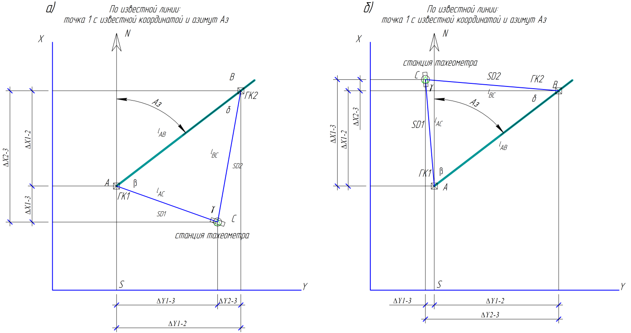

+ по изменению отсчетов по горизонтальному кругу

- по расстоянию до точек

- по встроенному компасу

- по изменению отсчетов по вертикальному кругу

1. Какова точность определения высотных отметок точек на расстоянии 100 метров при измерении с помощью тахеометра?

+ сантиметровая

- миллиметровая

- дециметровая

- микрометровая

1. Какова точность определения высотных отметок точек на расстоянии 100 метров при измерении с помощью нивелира?

+ миллиметровая

- сантиметровая

- дециметровая

- микрометровая

1. С помощью чего можно определить величину провисания провода ЛЭП?

+ тахеометра

- нивелира

- рулетки

- спутникового оборудования

1. С какими эксплуатирующими организациями нужно согласовывать топографический план, выполненный в плотной городской застройке?

+ Тепловые сети

- Госавтоинспекция

- Администрацией города

1. Где взять информацию о координатах точек государственной геодезической сети для выполнения работ и составления технического отчета и дальнейшего его согласования?

+ В Росреестре

- В открытых источниках интернета

- В архивных данных подрядной организации

- На форуме геодезистов

1. Что относится к исполнительным геодезическим работам?

+ проверка соответствия результатов топографической съемки проектным решениям

- вынос границ участка землепользования

- любые работы, исполняемые геодезистами

- нивелирование профиля проектного положения трассы жд

1. Исключите геодезические работы, которые НЕ проводятся при строительстве мостов

+ наблюдение за деформациями моста

- разбивка проектных точек опор моста

- нивелирование профиля реки

- определение вертикальности опор моста

1. Исключите работы, которые НЕ относятся к кадастровым

+ нивелирование участка способом «по квадратам»

- топографическая съемка земельного участка

- определение границ участка землепользования

- юридическая проверка документов на участок и собственника

1. Исключите работы, в которые НЕ применяется спутниковое (ГНСС) оборудование

+ определение отметок каждого этажа при строительстве зданий

- топографическая съемка земельного участка

- определение границ участка землепользования

- создание опорных геодезических сетей

1. Целесообразное использование геодезического оборудования при топографической съемке в плотной застройке:

+ ГНСС оборудование для создания планово-высотного обоснования, тахеометр для топографической съемки

- все работы выполнять тахеометром

- все работы выполнять ГНСС оборудованием

- ГНСС оборудование для топографической съемки, тахеометр для создания планово-высотного обоснования

1. Целесообразное использование геодезического оборудования при топографической съемке на открытой местности (в поле):

+ все работы выполнять ГНСС оборудованием

- ГНСС оборудование для создания планово-высотного обоснования, тахеометр для топографической съемки

- все работы выполнять тахеометром

- ГНСС оборудование для топографической съемки, тахеометр для создания планово-высотного обоснования

1. Какие работы НЕ проводятся при текущем содержании объектов железнодорожного транспорта:

+ разбивка проекта трассы новой жд линии

- нивелирование профиля жд пути

- съемка кривых в плане

- наблюдение за деформациями ИССО

1. Исключите инструменты, которые НЕ используются в нивелирных работах на строительной площадке

+ лазерный дальномер

- оптический нивелир

- лазерный нивелир

- ротационный нивелир

- гидроуровень

1. Исключите работы, которые НЕ относятся к маркшейдерским

+ определение прогиба балок путепровода

- определение объемов горных выработок

- ориентирование линии при строительстве тоннелей

- определение глубины котлована

1. Какое из нижеперечисленных действий НЕ приведет к увеличению точности измерений?

+ проведение поверки инструмента

- проведение юстировки инструмента

- многократное измерение с последующим выведением среднего значения

- использование высокоточных методов измерений

1. Какой из этих методов измерений относится к высокоточным?

+ нивелирование из середины

- нивелирование вперед

1. Что НЕ относится к сферам применения результатов инженерно-геодезических изысканий?

+ расчет полезной нагрузки строительных конструкций

- строительство мостов

- определение мест вырубок растительности в пределах полосы отвода дорог

- прокладывание газопровода

1. Какие виды работ НЕ относятся к организационным при выполнении инженерно-геодезических изысканий?

+ составление сметы на выполнение работ

- согласование проекта производства работ

- заключение договора подряда

- получение разрешения на выполнение геодезических работ

1. Что НЕ входит в состав работ подготовительного периода инженерных изысканий?

+ камеральная обработка результатов измерений

- составление программы выполнения инженерных изысканий и согласование ее с заказчиком

- оформление договорной документации

- регистрацию и сбор данных в соответствующих организациях, необходимых для выполнения инженерных изысканий

- получение разрешения на выполнение работ по инженерным изысканиям

1. Какие объекты НЕ относятся к особо опасным при проведении на них геодезических работ?

+ мосты большой протяженности, пролеты более чем 100 метров

- объекты использования атомной энергии

- линии электропередачи и иные объекты электросетевого хозяйства напряжением 330 киловольт и более

- подвесные канатные дороги

1. Исключите неверное утверждение: с помощью тахеометра можно определять

+ глубину залегания подземных коммуникаций

- расстояния

- горизонтальные углы

- вертикальные углы

- координаты точек

- площадь участка

1. Исключите неверное утверждение: с помощью нивелира можно определять

+ вертикальные углы

- расстояния

- горизонтальные углы

- высоты точек

1. Исключите неверное утверждение: с помощью дальномера (с датчиком наклона) можно определять

+ горизонтальные углы

- высоту здания

- площадь участка

- угол наклона поверхности

- расстояния

1. Исключите неверное утверждение: с помощью ГНСС оборудования с полевым контроллером можно определять

+ вертикальность здания

- координаты точек

- площадь участка

- нивелирование профиля

1. С помощью планиметра можно измерять на карте

+ площадь участка

- координаты точек

- высоты точек

- азимуты

1. Исключите неверное утверждение: с помощью программы Топокад можно создавать

+ моделировать деформационные процессы сооружений

- цифровую модель местности

- объемы земляных работ

- топографический план местности

- экспорт координат точек в тахеометр

- трассировать линейный объект

1. Аэрофотосъемка (в геодезии) – это

+ комплекс работ для получения топографических карт, планов и ЦММ с использованием материалов фотографирования местности с летательных аппаратов или из космоса

- комплекс работ для получения видеоматериалов местности с летательных аппаратов или из космоса

- комплекс работ, выполняемых с целью получения топографических карт или планов местности, а также получение топографической информации в другой форме

1. Исключите неверное утверждение: К камеральным работам относится

+ топографическая съемка участка

- отрисовка топографического плана

- уравнивание точек планово-высотного обоснования

- построение профиля трассы

1. Какие опорные геодезические сети НЕ существуют?

+ высоковольтные сети

- государственные (ГГС)

- сети сгущения (ГСС)

- съемочные сети

- специальные сети

- высотные сети (ГВС)

1. Что НЕ относится к пунктам высотной государственной геодезической сети

+ временный металлический столбик

- грунтовый репер

- стенной репер

- нивелирная марка

1. Исключите неверное утверждение: эти способы разбивки (выноса в натуру) точек могут применяться на строительной площадке при строительстве зданий?

+ способ мнимых координат

- способ прямоугольных координат

- способ полярных координат

- способ угловой засечки

- створно - линейный способ

- способ линейной засечки

1. Исключите неверное утверждение: эти работы выполняются при трассировании линейных объектов

+ разбивка строительной сетки

- камеральное трассирование

- разбивка элементов кривых трассы на местности

- разбивка пикетажа трассы на местности

- съемка поперечников

1. Какие геодезические работы проводятся в основной период строительства

+ вынос в натуру осей конструктивных элементов

- составление исполнительного генерального плана, специальных исполнительных инженерных планов, профилей, разрезов

- создание геодезической разбивочной основы

- сбор, анализ и обобщение материалов

- топографо-геодезические изыскания

1. Какие объекты строительства относятся к линейным?

+ железные дороги

- искусственные сооружения

- здания

- футбольное поле

- дамба

1. Чем отличаются классы нивелирования?

+ Точностью измерений

- Требованиями к опыту геодезиста

- Временем года измерений

- Протяженностью измерений

1. В каком случае необходимо прокладывать нивелирный ход на площадке строительства?

+ Когда нивелирование всей поверхности строительной площадки невозможно из одной станции

- Когда перепад высот точек поверхности строительной площадки не более 1м

- Когда стороны квадратов строительной сетки не более 50м

- Когда горизонтальные углы между измеряемыми точками более 90 градусов

1. Можно ли нивелировать поверхность из разных станций, привязавшись к разным относительным реперам?

+ Можно, если определено превышение между относительными реперами

- Можно, если известны отметки относительных реперов

- Можно, если определены отметки станций от разных относительных реперов

1. Как определить отметку точки на крутом спуске, если длины рейки недостаточно для ее визирования?

+ Сделать необходимое количество промежуточных станций

- Рейку поднять выше руками

- Наклонить нивелир вниз относительно горизонта

- Снять нивелир со штатива и поставить его на землю

1. В чем заключаются технические недостатки цифрового нивелира?

+ Зависимость от электропитания

- Высокая стоимость устройства

- Высокая точность измерений прибора

- Сложность использования

1. В чем заключаются технические недостатки лазерного нивелира?

+ Невозможно использовать прибор при ярком освещении/ограничение дальности работы яркостью лазерного луча

- Низкая стоимость прибора

- Сложность использования

1. Где применяется вид геодезических работ «вынос точек в натуру (разбивка точек)»?

+ При определении границ участка землепользования

+ При разбивке кривой

+ При разбивке строительной сетки

+ При выносе проекта строительства здания в натуру

+ При закреплении точек оси трассы железной дороги

- При нивелировании профиля трассы

1. Расстояние от нивелира до рейки равно

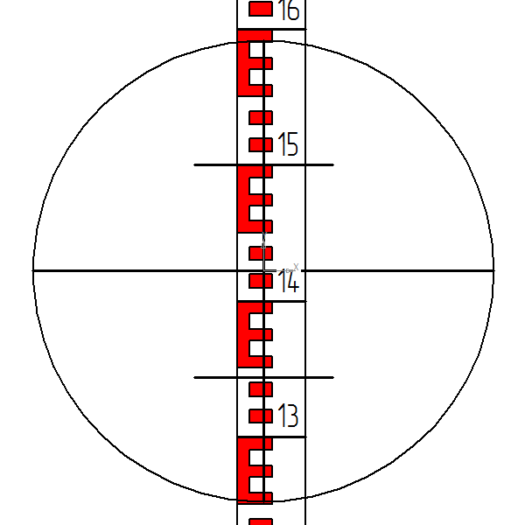

+ 15,7

- 16,21

- 14,42

- 15,0

1. Расстояние от нивелира до рейки равно

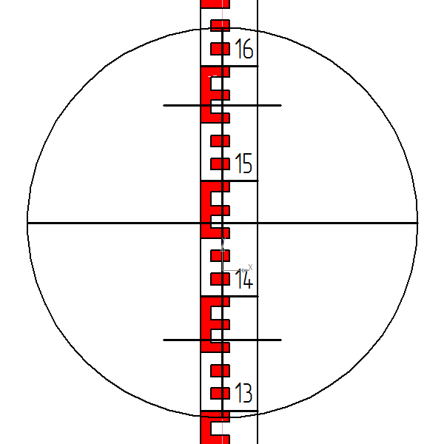

+ 20,5

- 20,9

- 21,9

- 19,5